**大中票券債券市場展望雙週報 2013/9/16**

**市場回顧**

觀察此波全球殖利率反彈效應主要來自美債，此前指標十年期美債利率高點一度突破3%，但隨著總經數據牽制，QE縮手規模可能較預期為低，加上近期新券標售狀況不弱，十年期美債殖利率已較高檔回跌，後續若無進一步的利空因素，不排除全球債市殖利率的短期反彈已屆滿足點，轉趨高檔震盪。

上台債市場週六補班，早盤因市場因等待十年券標售結果出爐，多空選擇退場觀望，中午A02110以1.799%利率開出，符合市場預期。得標籌碼分布上，銀行業得標比重從前次的54.58%降至38.37%，證券業則由37.57%跳升至49.87%，取代銀行業成為得標大宗；直接投標的保險業比重則從6.86%增至8.13%。此次證券業得標比重較預期為高，主因發行前交易之空單部位僅約5、60億元，而證券業檯面上得標的額度近200億元，不排除有壽險公司委託標單在內，原因則較可能是之前幾次公司債流標及公債截標效應下，手上仍有多餘的資金待去化所致。  
 上週終場收盤五年券A02102期收在1.175%；十年券A02110期收在1.777%。

**歐債10年期利率走勢圖**

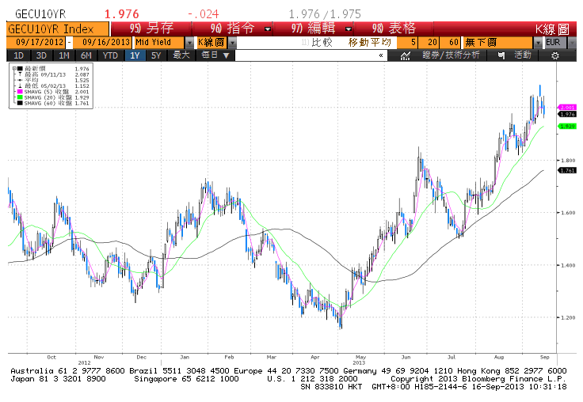

**美債10年期利率走勢圖**

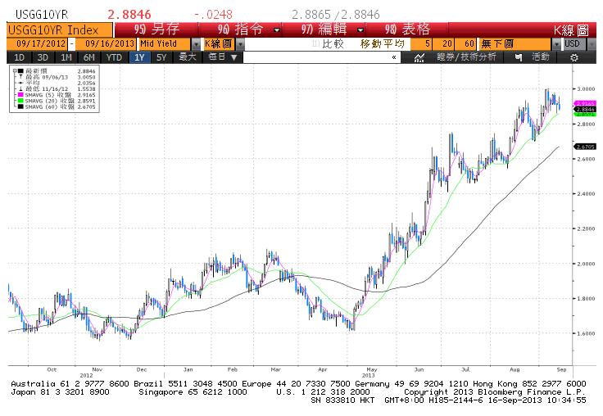

**日債10年期利率走勢圖**

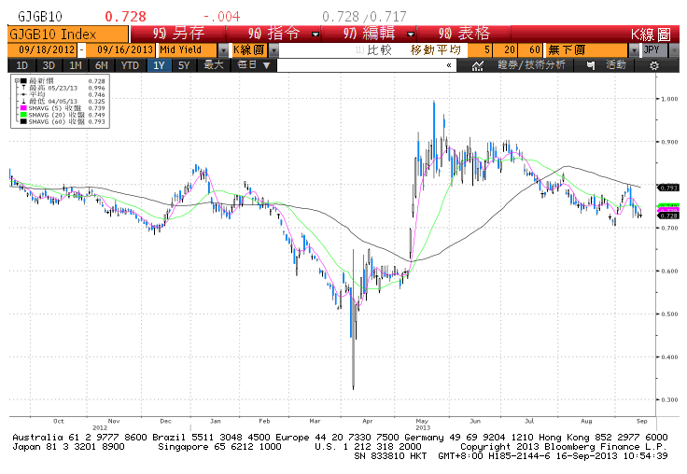

**台債10年期利率走勢圖**

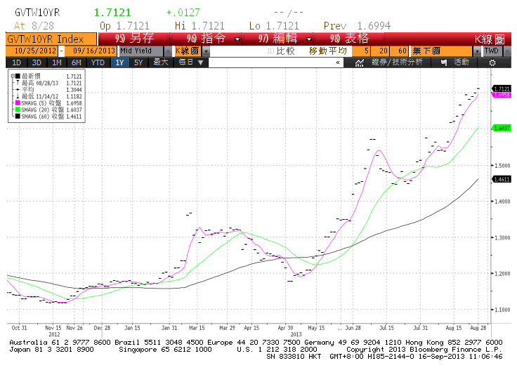

**各國殖利率曲線**

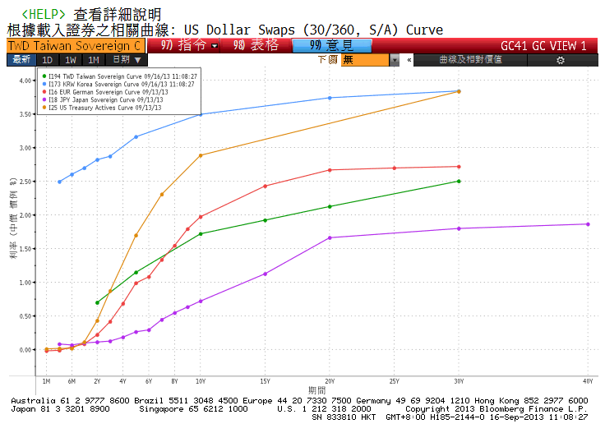

**經濟數據圖**

**美國消費者物價指數**

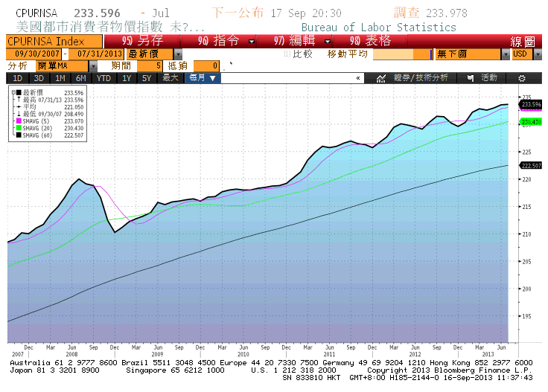

**台灣失業率(經季調)**

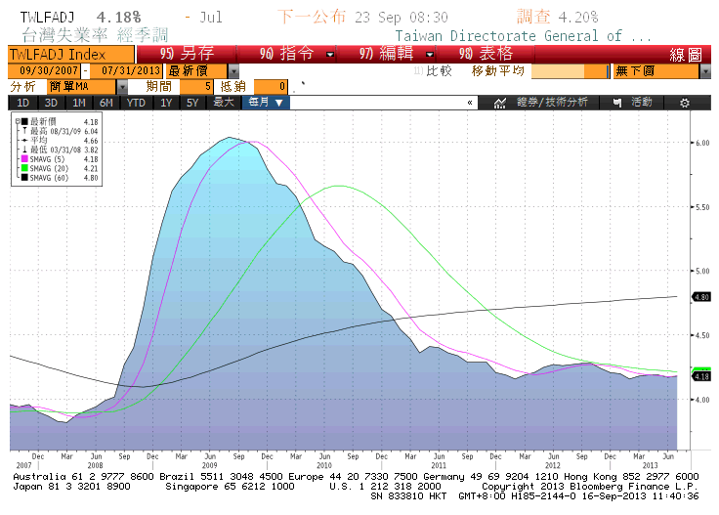

**台灣外銷訂單(年比)**

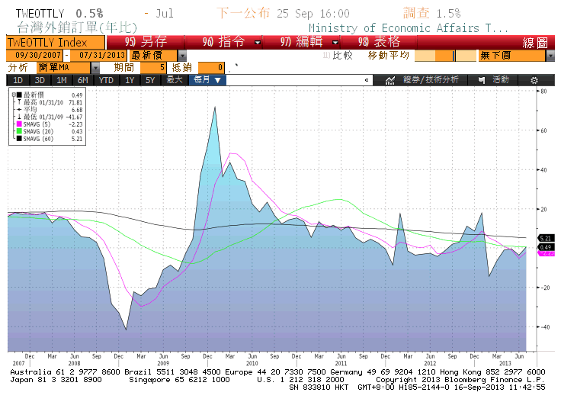

**台灣實質工業生產指數**

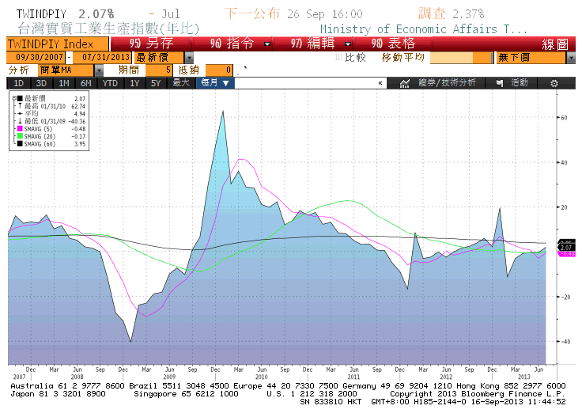

**經濟數據預估**

|  |  |  |  |  |  |  |
| --- | --- | --- | --- | --- | --- | --- |
| Date Time |  | Event |  | Survey | Actual | Prior |
| 09/23/2013 | CH | 匯豐/Markit Flash製造業PMI | Sep | 51 | -- | 50.1 |
| 09/16/2013 | EC | CPI(月比) | Aug | 0.10% | -- | -0.50% |
| 09/16/2013 | EC | CPI(年比) | Aug F | 1.30% | -- | 1.30% |
| 09/16/2013 | EC | 核心CPI(年比) | Aug F | 1.10% | -- | 1.10% |
| 09/17/2013 | EC | ZEW調查預期 | Sep | -- | -- | 44 |
| 09/20/2013 | EC | 消費者信心指數 | Sep A | -14.5 | -- | -15.6 |
| 09/23/2013 | EC | 採購經理人指數-製造業 | Sep A | -- | -- | 51.4 |
| 09/23/2013 | EC | 採購經理人指數-服務業 | Sep A | -- | -- | 50.7 |
| 09/16/2013 | US | 紐約州製造業調查指數 | Sep | 9 | -- | 8.24 |
| 09/16/2013 | US | 工業生產(月比) | Aug | 0.40% | -- | 0.00% |
| 09/16/2013 | US | 製造業(SIC)工業生產 | Aug | 0.40% | -- | -0.10% |
| 09/17/2013 | US | CPI 主要指數 經季調 | Aug | 234.341 | -- | 234.004 |
| 09/17/2013 | US | CPI指數(未經季調) | Aug | 233.978 | -- | 233.596 |
| 09/19/2013 | US | FOMC利率決策 | 18-Sep | 0.25% | -- | 0.25% |
| 09/19/2013 | US | 首次申請失業救濟金人數 | 14-Sep | 330K | -- | 292K |
| 09/19/2013 | US | 領先指數 | Aug | 0.60% | -- | 0.60% |
| 09/25/2013 | US | 耐久財訂單 | Aug | 0.20% | -- | -7.30% |
| 09/26/2013 | US | 首次申請失業救濟金人數 | 20-Sep | -- | -- | -- |
| 09/26/2013 | US | 連續申請失業救濟金人數 | 13-Sep | -- | -- | -- |
| 09/26/2013 | US | GDP年化(季比) | 2Q T | 2.70% | -- | 2.50% |
| 09/27/2013 | US | 密西根大學信心指數 | Sep F | -- | -- | 76.8 |
| 09/19/2013 | JN | 景氣動向領先指標 | Jul F | -- | -- | 107.8 |
| 09/19/2013 | JN | 同時指標 | Jul F | -- | -- | 106.4 |
| 09/23/2013 | TA | 失業率 | Aug | 4.20% | -- | 4.18% |
| 09/25/2013 | TA | 出口訂單(年比) | Aug | 1.50% | -- | 0.50% |
| 09/25/2013 | TA | 貨幣供給M1B(年比) | Aug | -- | -- | 8.63% |
| 09/25/2013 | TA | 貨幣供給M2(年比) | Aug | -- | -- | 5.42% |
| 09/26/2013 | TA | 工業生產(年比) | Aug | 2.37% | -- | 2.07% |
| 09/26/2013 | TA | 商業銷售(年比) | Aug | -0.23% | -- | -0.67% |
| 09/26/2013 | TA | CBC基準利率 | 26-Sep | 1.88% | -- | 1.88% |
| 09/27/2013 | TA | 同時指標(月比) | Aug | -- | -- | 0.20% |
| 09/27/2013 | TA | 領先指標(月比) | Aug | -- | -- | 0.03% |

**市場展望**

美國聯邦儲備理事會將在本週17、18日，召開為期兩天的FOMC會議，會議後亦將宣布有關縮減量化寬鬆(QE)政策，根據路透調查顯示，預料其每月購買資產規模將會削減100億美元，而上週五美國公布9月消費者信心以及8月零售銷售數據，表現皆不如市場預期，可觀察是否影響Fed縮減QE的規模，由於美國公布政策時點正值台灣中秋節四天連假，在無法即時反應的狀況下，將影響本週台債市場陷入量縮的格局， 後續23日財政部將公布第4季發債計畫，亦令市場觀望氣氛濃厚，因此，預期台債市場暫呈量縮整理，等待明確交投方向，預估台債五年券利率區間在1.05%~1.20%，十年券利率區間在1.60%~1.80%。